服务器性能容量变化趋势分析需求说明书

- 背景
目前一体化运维平台已采集每台生产服务器CPU、内存等性能指标，同时也记录了每台服务器所属应用、节点类型、灾备等级、CPU、内存大小等信息，计划通过AI对服务器和应用性能容量变化趋势进行收集分析。
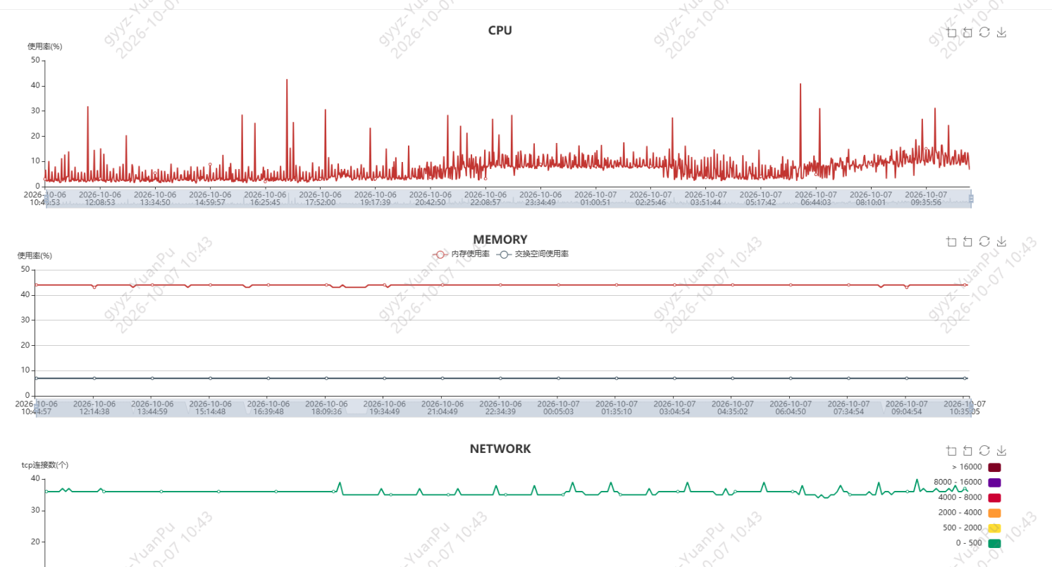
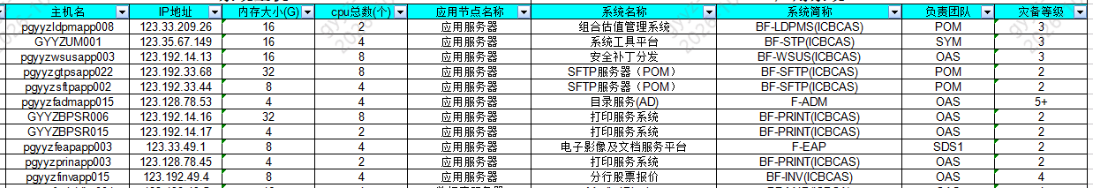
- 需求
- 应用繁忙时段变化分析
结合每台服务器的历史性能数据及和所属应用信息，可按应用维度分析出该应用的特性，如股票交易繁忙时段应该是股票开市时段，部分数据分析类应用繁忙时段可能是夜间批量时段。给出每个应用的应用特性画像，可按应用名称、应用简称、灾备等级、IP地址、主机名等信息搜索。如果是按应用搜索，结合所属应用所有服务器性能数据给出结论，如果是按IP地址或主机名搜索，按具体服务器给出结论。时间范围可按24小时、7天、一个月、半年、一年等维度进行分析。
- 服务器性能突发变化预警
可通过设定的阈值（阈值参数化可调整），对30天内某时间点的性能数据进行比较，如发现性能数据超过阈值的偏差，给出报警提示，提示在某时间段内性能数据发生异常变化。如A服务器周一早9-10点时间段CPU使用率一般是60%，突然某个周一使用率变成了80%，给出告警。
- 低效能服务器资源回收建议
如某台服务器CPU、内存使用率在某段时间（时间可设置为一个月、三个月、半年）从未超过阈值（阈值参数化可调整），给出资源回收建议，按不超过使用率70%（该参数可调整）给出回收多少资源的建议。比如一台服务器目前内存为16G，但使用率仅为20%约3.2G，按回收后使用率不高于70%，约5G内存即可满足要求（16-16*20%/70%），即建议回收11G内存。

